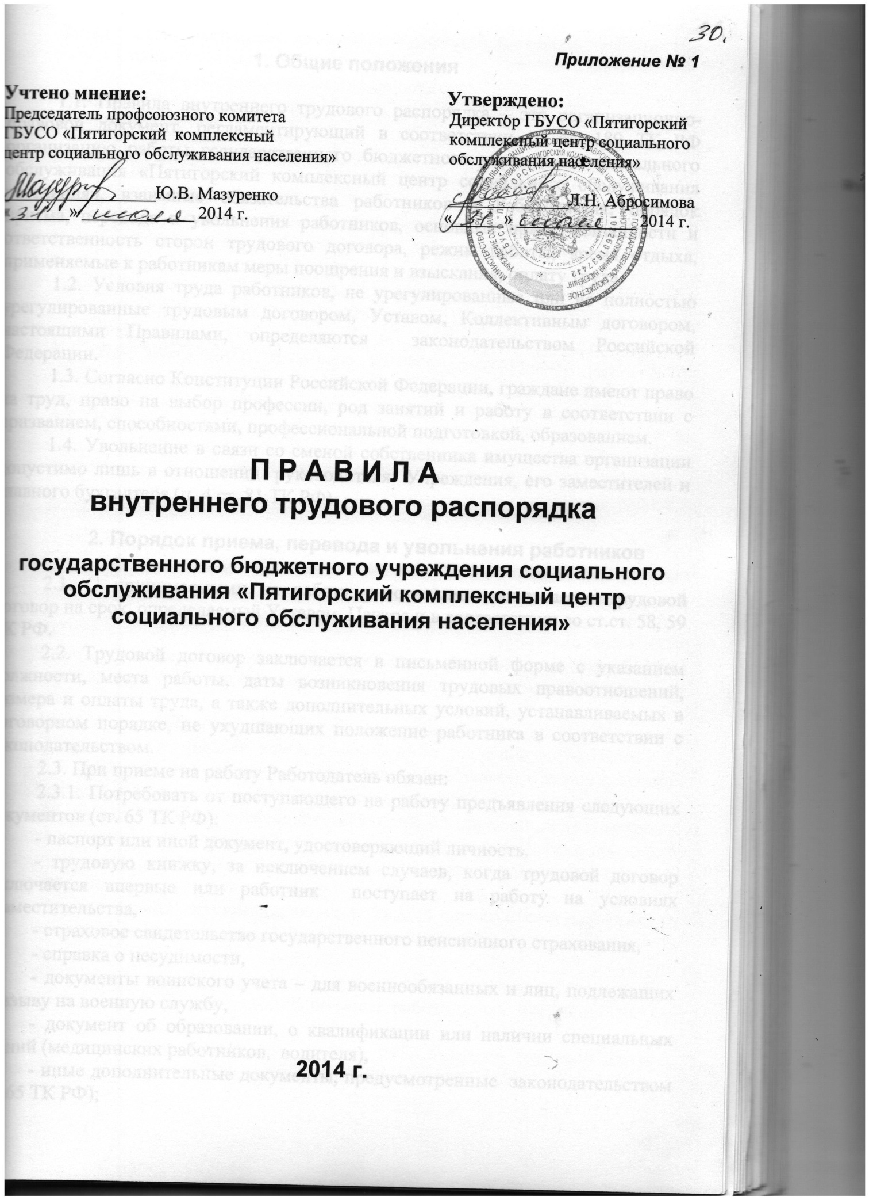

1. Общие положения

1.1. Правила внутреннего трудового распорядка – это организационно-правовой документ, регламентирующий в соответствии со ст. 189 ТК РФ организацию работы государственного бюджетного учреждения социального обслуживания «Пятигорский комплексный центр социального обслуживания населения», взаимные обязательства работников и Работодателя, порядок приема, перевода и увольнения работников, основные права, обязанности и ответственность сторон трудового договора, режим работы, время отдыха, применяемые к работникам меры поощрения и взыскания, оплату труда.
1.2. Условия труда работников, не урегулированные или не полностью урегулированные трудовым договором, Уставом, Коллективным договором, настоящими Правилами, определяются законодательством Российской Федерации.
1.3. Согласно Конституции Российской Федерации, граждане имеют право на труд, право на выбор профессии, род занятий и работу в соответствии с призванием, способностями, профессиональной подготовкой, образованием.
1.4. Увольнение в связи со сменой собственника имущества организации допустимо лишь в отношении руководителя Учреждения, его заместителей и главного бухгалтера (п. 4 ст. 81 ТК РФ).

2. Порядок приема, перевода и увольнения работников

2.1. С принимаемыми на работу работниками заключается трудовой договор на срок, определяемый Уставом Центра и в соответствии со ст.ст. 58, 59 ТК РФ.
2.2. Трудовой договор заключается в письменной форме с указанием должности, места работы, даты возникновения трудовых правоотношений, размера и оплаты труда, а также дополнительных условий, устанавливаемых в договорном порядке, не ухудшающих положение работника в соответствии с законодательством.
2.3. При приеме на работу Работодатель обязан:
2.3.1. Потребовать от поступающего на работу предъявления следующих документов (ст. 65 ТК РФ):
- паспорт или иной документ, удостоверяющий личность.
- трудовую книжку, за исключением случаев, когда трудовой договор заключается впервые или работник поступает на работу на условиях совместительства,
- страховое свидетельство государственного пенсионного страхования,
- справка о несудимости,
- документы воинского учета – для военнообязанных и лиц, подлежащих призыву на военную службу,
- документ об образовании, о квалификации или наличии специальных знаний (медицинских работников, водителя),
- иные дополнительные документы, предусмотренные законодательством (ст.65 ТК РФ);
2.3.2. По требованию работника Работодатель обязан выдать ему заверенную копию приказа о приеме на работу.
2.3. Работодатель обязан ознакомить работника:
- записью в трудовой книжке,
- Уставом Центра,
- Коллективным договором,
- настоящими Правилами внутреннего трудового распорядка,
- должностной инструкцией,
- правилами охраны труда, техники безопасности и производственной санитарии, противопожарной безопасности, организации охраны жизни и здоровья.
2.3.4. При заключении трудового договора впервые, трудовая книжка и страховое свидетельство государственного страхования оформляются Работодателем.
2.4. При заключении трудового договора может быть обусловлено испытание с целью проверки соответствия работника поручаемой работе, за исключением лиц, моложе 18 лет, а также принятых в порядке перевода.
2.5. Работники, занятые на работах по обслуживанию населения на транспорте, пищеблоках, медицинские работники, проходят обязательные предварительные, при поступлении на работу, и периодические ежегодные медицинские осмотры для определения пригодности их к поручаемой работе и предупреждения профессиональных заболеваний за счет Работодателя
(ст. 213 ТК РФ).
2.6. Перевод на другую работу допускается с письменного согласия работника, за исключением случаев, предусмотренных ст. 72.2. ТК РФ.
2.7. По причинам, связанным с изменением организационных или технологических условий труда, допускается изменение определенных сторонами существенных условий трудового договора по инициативе Работодателя при продолжении работником работы без изменения трудовой функции.
О введении указанных изменений, работник должен быть уведомлен в письменной форме не позднее, чем за 2 месяца до их введения (ст. 74 ТК РФ).
2.8. Если работник не согласен на продолжение работы в новых условиях, то Работодатель обязан в письменной форме предложить ему иную имеющуюся в организации работу, соответствующую его квалификации и состоянию здоровья, а при отсутствии такой работы – вакантную нижестоящую должность или нижеоплачиваемую работу, которую работник может выполнить, с учетом его квалификации и состояния здоровья.
При отсутствии указанной работы, а также в случае отказа работника от предложенной работы, трудовой договор прекращается в соответствии с пунктом 7 ст. 77 ТК РФ.
2.9. Работник имеет право расторгнуть трудовой договор, заключенный на неопределенный срок, предупредив об этом работодателя письменно за две недели.
По соглашению между работником и Работодателем трудовой договор, может быть, расторгнут и до истечения срока предупреждения об увольнении (ст. 80 ТК РФ).
2.10. Расторжение трудового договора по инициативе Работодателя допускается в соответствии со статьей 81 ТК РФ и с соблюдением ст.ст. 82,189, 192, 193 ТК РФ:
2.10.1. в случае применения, в том числе однократного метода обслуживания, связанного с физическим или психическим насилием над личностью;
2.10.2. появления на работе в состоянии алкогольного, наркотического или токсического опьянения;
2.10.3. представление аттестационной комиссии Центра о несоответствии занимаемой должности.
2.11. Днем увольнения считается последний день работы. По факту увольнения издается приказ.
В день увольнения Работодатель выдает работнику:
- оформленную трудовую книжку,
- полный расчет денежных сумм,
- справки (по письменному заявлению работника) на основании ст. 62 Трудового кодекса РФ.

3. Основные обязанности работника Центра

Работник обязан:
3.1. Бережно относиться к имуществу Центра.
3.2. Поддерживать благоприятный психологический климат в коллективе, проявлять корректное и вежливое отношение к клиентам, коллегам.
3.3. Систематически повышать профессиональный уровень знаний, деловую квалификацию, внедрять научную организацию труда.
3.4. Соблюдать требования по охране труда, технике безопасности, производственной санитарии, гигиене труда и противопожарной охране. Работать в специальной одежде и обуви, пользоваться необходимыми средствами индивидуальной защиты. Вести здоровый образ жизни.
3.5. Работать честно, добросовестно, творчески, с чувством высокой ответственности, строго выполнять обязанности, возложенные на работника.
3.6. Соблюдать дисциплину труда, использовать рабочее время для производительного труда, своевременно и четко исполнять указания и распоряжения директора Центра, заведующих подразделениями.
3.7. Проходить в установленные сроки периодические медицинские осмотры.
3.8. Содержать в порядке и чистоте рабочее место, соблюдать установленный порядок хранения материальных ценностей и документов.
3.9. Круг обязанностей, которые выполняет каждый работник, определяется Уставом, должностными инструкциями, тарифно-квалификационным справочником руководящих работников, специалистов и служащих.
3.10. Работники Центра проходят аттестацию согласно Положению об аттестации работников учреждений, находящихся на бюджетном финансировании.
4. Основные обязанности Работодателя

Работодатель обязан:
4.1. Правильно организовать труд работников, создавать условия для роста производительности труда, обеспечивать трудовую и производственную дисциплину, соблюдать законодательство о труде и правила охраны труда, внимательно и конструктивно относится к нуждам и здоровью работников, улучшать условия их труда и быта.
4.2. Обеспечивать материальную заинтересованность работников в результатах их личного труда.
4.3. Способствовать созданию в коллективе деловой, творческой обстановки, поддерживать и развивать инициативу и активность работников. Объективно рассматривать замечания, предложения и жалобы работников.
4.4. принудительный труд запрещен.
4.5. Перевод на другую работу и отказ приступить к ней, Работодатель обязан произвести сбор доказательств, свидетельствующих о законности самого перевода (ст.ст. 72, 74 ТК РФ). В случае признания перевода незаконным, увольнение за прогул не может считаться обоснованным, и работник подлежит восстановлению на прежней работе.

5. Рабочее время, его использование. Время отдыха

5.1. Время начала, окончания работы и перерыва для отдыха и питания устанавливаются следующие:
- начало работы - 8:00
- перерыв - 12:00 – 12:48
- окончание работы - 17:00
В связи с уменьшением обеденного перерыва на 12 минут, продолжительность перерыва на обед составляет 48 минут, в пятницу рабочий день заканчивается - в 16:00.
5.2. В предпраздничные дни рабочий день заканчивается на один час раньше установленного времени.
Любые изменения в график работы персонала вносятся только с ведома или по решению Работодателя.
Работа в выходной день компенсируется предоставлением другого дня отдыха. Сверхурочные работы, как правило, не допускается. Применение сверхурочных работ может производится лишь в порядке, предусмотренном законодательством.
5.3. Работодатель обязан организовать учет явки на работу и ухода с работы сотрудников Центра.
5.4. Ежегодный основной оплачиваемый отпуск предоставляется продолжительностью 28 календарных дней:
- нерабочие праздничные дни, приходящиеся на период отпуска, в число календарных дней отпуска не включаются и не оплачиваются.
- оплачиваемый отпуск предоставляется работнику ежегодно,
- право на использование отпуска за первый год работы возникает у работника по истечении шести месяцев его непрерывной работы в Центре. Отпуск может быть предоставлен до истечения этого срока с согласия администрации Центра. Отпуск за второй и последующие годы предоставляется в любое время в соответствии с очередностью предоставления ежегодных отпусков,
- очередность предоставления отпусков устанавливается администрацией. График отпусков составляется на каждый календарный год не позднее, чем за две недели до наступления календарного года,
- график отпусков обязателен как для администрации, так и для работника,
- времени начала отпуска работник должен быть извещен не позднее, чем за две недели до его начала,
- при согласовании с директором Центра, отпуск может быть разделен на части. При этом хотя бы одна из частей этого отпуска должна быть не менее четырнадцати календарных дней,
- отпуск не может быть заменен денежной компенсацией за исключением случая увольнения,
- руководство Центра не может привлечь работника в период его отпуска без согласия самого работника,
- отпуск продлевается на срок временной нетрудоспособности,
- отпуск без сохранения заработной платы может быть предоставлен только в особых обстоятельствах по письменному заявлению работника и с предварительного согласия администрации Центра. Продолжительность отпуска без сохранения заработной платы определяется по соглашению между работником и директором Центра (ст. 128 ТК РФ).
5.5. Работник имеет право на приостановку работы при условии, что задержка выплаты заработной платы составила более 15 дней, и работник в письменной форме известил Работодателя о приостановлении работы. Приостановление работы допускается не только в случае, когда задержка заработной платы на срок более 15 дней произошла по вине Работодателя, но и при отсутствии таковой (ст. 142 ТК РФ).

6. Трудовая дисциплина

6.1. Все работники государственного бюджетного учреждения социального обслуживания «Пятигорский комплексный центр социального обслуживания населения» подчиняются непосредственно Директору.
6.2. Работники Центра, независимо от должностного положения, обязаны:
- проявлять взаимную вежливость, уважение, терпимость,
- соблюдать служебную дисциплину,
- сохранять в тайне служебную информацию
6.3. Нарушением трудовой дисциплины является противоправное виновное неисполнение работником должностных обязанностей.

7. Поощрения за успехи в работе

7.1. За образцовое выполнение трудовых обязанностей, повышение производительности труда, улучшение качества услуг, экономию средств Центра, продолжительную и безупречную работу, своевременное и добросовестное исполнение работниками своих должностных обязанностей, новаторство в труде и за другие достижения в работе применяются следующие меры поощрения:
- объявление благодарности,
- выдача денежной премии,
- награждение ценным подарком,
- награждение Почетной грамотой Центра,
- представление к награждению Почетными грамотами администрации города Пятигорска, Министерства труда и социальной защиты населения Ставропольского края, государственными наградами, почетными званиями Российской Федерации.
7.2. Поощрения объявляются приказом, доводятся до сведения коллектива и заносятся в трудовую книжку работника.

8. Ответственность за нарушение трудовой дисциплины

8.1. Нарушение трудовой дисциплины, то есть неисполнение работников обязанностей в соответствии с должностной инструкцией, Правилами внутреннего трудового распорядка, трудовым договором, Уставом Центра влечет за собой применение мер дисциплинарного взыскания, а также применение мер предусмотренных действующим законодательством.
8.2. За нарушение трудовой дисциплины Работодатель применяет следующие виды дисциплинарных взысканий:
- замечание,
- выговор,
- увольнение по соответствующим основаниям.
При наличии дисциплинарного взыскания за нарушение трудовой дисциплины, работник автоматически лишается премии за текущий период.
8.3. Порядок применения обжалования и снятия дисциплинарных взысканий регламентированы ст.ст. 193, 194 ТК РФ.
8.4. Работодатель вправе расторгнуть трудовой договор за неоднократное неисполнение без уважительных причин трудовых обязанностей при условии, что к работнику ранее было применено дисциплинарное взыскание и на момент повторного неисполнения им без уважительных причин трудовых обязанностей оно не снято и не погашено.
Неисполнение работником без уважительных причин трудовых обязанностей является неисполнение или ненадлежащее исполнение по вине работника возложенных на него обязанностей (нарушение требований трудового законодательства, обязательств по трудовому договору, Правил внутреннего распорядка, должностных инструкций, положений, приказа Работодателя, технических правил и т.п.).
8.5. Увольнение работника за неоднократное неисполнение без уважительных причин трудовых обязанностей, а также за однократное грубое нарушение работником трудовых обязанностей, за совершение виновных действий, дающих основание для утраты доверия, либо аморальный поступок совершены работником по месту работы или в связи с исполнением им трудовых обязанностей, увольнение руководителя учреждения, его заместителей или главного бухгалтера за принятие необоснованного решения, повлекшего за собой нарушение сохранности имущества, неправомерное его использование или иной ущерб имуществу Центра, увольнение руководителя Центра, его заместителей за однократное грубое нарушение трудовых обязанностей (п.5-10 ст. 81 ТК РФ) является мерой дисциплинарного взыскания.
Увольнение по указанным основаниям допускается не позднее месяца со дня обнаружения проступка, не считая времени болезни работника, пребывания его в отпуске, а также времени, необходимого на соблюдение процедуры учета мнения представительного органа (ч. 3 ст. 193 ТК РФ). Дисциплинарное взыскание не может быть применено позднее шести месяцев со дня совершения проступка, а по результатам ревизии или проверки финансово-хозяйственной деятельности или аудиторской проверки – не позднее двух лет со дня его совершения.
8.6. До наложения взыскания от нарушителя трудовой дисциплины должны быть затребованы письменные объяснения. Если по истечении двух рабочих дней указанное объяснение работником не представлено, то составляется соответствующий акт.
Непредставление работником объяснения не является препятствием для применения дисциплинарного взыскания.
Дисциплинарное взыскание применяется не позднее одного месяца со дня обнаружения проступка, не считая времени болезни работника, пребывания его в отпуске, а также времени, необходимого на учет мнения представительного органа работников.
Дисциплинарное взыскание не может быть наложено позднее шести месяцев со дня совершения проступка, а по результатам ревизии или проверки финансово-хозяйственной деятельности - не позднее двух лет со дня его совершения. В указанные сроки не включается время производства по уголовному делу.
8.7. За каждое нарушение трудовой дисциплины может быть наложено только одно дисциплинарное взыскание.
8.8. Приказ о применении дисциплинарного взыскания с указанием мотивов его применения объявляется (сообщается) работнику, подвергнутому взысканию, под роспись в течение трех рабочих дней со дня его издания, не считая времени отсутствия работника на работе. Если работник отказывается ознакомиться с указанным приказом (распоряжением) под роспись, то составляется соответствующий акт.
8.9. Дисциплинарное взыскание может быть обжаловано работником в государственную инспекцию труда и (или) органы по рассмотрению индивидуальных трудовых споров.

9. Материальная ответственность

9.1. По роду деятельности определенным работникам Центра вверены материальные ценности, поэтому с ними заключается договор о полной материальной (коллективной, индивидуальной) ответственности.
9.2. Перечень должностей работников, для которых предусмотрена материальная ответственность, утверждается администрацией Центра.
9.3. Независимо от факта заключения договора о материальной ответственности, каждый работник должен бережно относиться к оборудованию и документации, не допускать случаев халатности персонально и пресекать нарушение правил обращения с материальными ценностями со стороны других работников.
9.4. За ущерб, причиненный Центру при исполнении должностных обязанностей, работник, по вине которого причинен ущерб, несет материальную ответственность в размере прямого действительного ущерба, но не более своего среднего месячного заработка.
9.5. Полная материальная ответственность наступает:
- когда ущерб причинен преступными действиями, установленными приговором суда,
- когда в соответствии с законодательством на работника возложена полная материальная ответственность за ущерб,
- когда между работником и Центром заключен письменный договор о принятии на себя работником полной материальной ответственности за сохранность имущества и других ценностей. Письменный договор заключается с работником, достигшим 18-летнего возраста,
- когда имущество и другие ценности были получены работником под отчет по разовой доверенности или по другим разовым документам,
- когда ущерб причинен недостачей, умышленным уничтожением и порчей,
- когда ущерб причинен недостачей, умышленным уничтожением и порчей,
- когда ущерб причинен работником, находящимся в нетрезвом состоянии, состоянии наркологического или токсикологического опьянения.
Факт нахождения в нетрезвом состоянии, состоянии наркологического или токсикологического опьянения может быть доказан медицинским заключением и иными видами доказательства.
В случае появления работника в нетрезвом состоянии, состоянии наркологического или токсикологического опьянения, он должен быть отстранен от работы.

10. Телефонные разговоры

10.1 Личные междугородние переговоры запрещены.
10.2. Учет всех служебных междугородних переговоров ведется в специальном журнале.
10.3. Личные звонки по телефонам возможны только в экстремальных случаях. Исходящие звонки допускаются только во время перерывов.
10.4. Проводя по телефону служебные переговоры с клиентами, работник должен быть предельно внимательным и вежливым. На входящие звонки следует отвечать по возможности коротко и лаконично. Необходимо представиться, назвать свое отделение и должность, существо переговоров и соблюдать иные правила этикета телефонных переговоров.
10.5. Если был принят деловой звонок, адресованный отсутствующему в данный момент работнику, то нужно записать передаваемую для коллег информацию точно, аккуратно и передать информацию адресату.

11. Охрана труда
11.1. Работник обязан:
- соблюдать требования охраны труда, установленные законами и иными нормативными правовыми актами, а также правилами и инструкциями по охране труда,
- правильно применять средства индивидуальной защиты,
- проходить обучение безопасным методам и приемам выполнения работ по охране труда, оказанию первой помощи при несчастных случаях на производстве, инструктаж по охране труда, стажировку на рабочем месте, проверку знаний требований охраны труда,
- немедленно извещать своего непосредственного или вышестоящего руководителя о любой ситуации, угрожающей жизни и здоровью людей, о каждом несчастном случае, происшедшем на производстве, или об ухудшении состояния своего здоровья, в том числе о проявлении признаков острого заболевания (отравлении),
- проходить обязательные медицинские осмотры.
11.2. В случае возникновения на рабочем месте ситуации, угрожающей жизни и здоровью работника, а также не обеспечении необходимыми средствами индивидуальной и коллективной защиты, работник имеет право отказаться от выполнения работы, до устранения выявленных нарушений.
11.3. За нарушение работником требований по охране труда он несет ответственность в соответствии с действующим законодательством РФ, путем привлечения его к дисциплинарной ответственности.
11.4. В медицинском кабинете Центра должна быть в наличии аптечка со средствами оказания первой помощи и вестись регистрация несчастных случаев и происшествий.
11.5. Работодатель выдает социальным работникам, медицинскому персоналу спецодежду. Работник обязан содержать спецодежду чистой и выглаженной. При увольнении спецодежда возвращается Центру, либо выплачивается её остаточная стоимость.
11.6. Чтобы избежать опасных для жизни и здоровья ситуаций, необходимо соблюдать обязательные для всех элементарные правила безопасности:
- для свободного передвижения и обеспечения пожарной безопасности и правил охраны труда, в коридорах и проходах Центра не должно быть лишних предметов,
- при обнаружении подозрительных предметов и свертков, проявлять бдительность, сообщать администрации Центра.

Указанные Правила внутреннего трудового распорядка разработаны с учетом особенностей работы в государственном бюджетном учреждении социального обслуживания «Пятигорский комплексный центр социального обслуживания населения», предъявляются для ознакомления и применения каждому работнику пи приеме на работу, а основные положения приведены в должностных инструкциях.

